Руководители предприятий и организаций приглашаются принять участие в программах временного трудоустройства граждан
03.05.2017
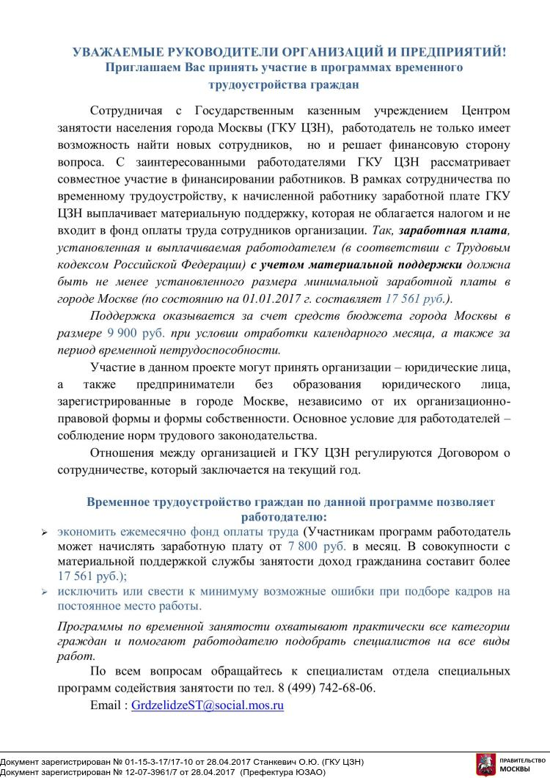

Адрес страницы: http://teplystan.mos.ru/social-services/detail/5823124.html
Управа района Теплый Стан города Москвы

